ADHÉSION EN LIGNE 2022
CANTLEY À CHEVAL – CHEVAL QUÉBEC

Les adhésions 2022 sont maintenant disponible via la nouvelle plateforme HorseReg au lien suivant: https://horsereg.com/#!/events/cantley-a-cheval-2022

Le coût de l’adhésion Cantley à cheval augmentera à compter du 1 févr. 2022 :
- Adhésion individuelle : 25 $ / personne (20 $ avant le 31 janv. 2022)
- Adhésion familiale: 40 $ / famille (à partir de 3 personnes, dont 2 adultes max.) (30 $ avant le 31 janv. 2022)
- *NOUVEAU* L'Adhésion des enfants de 11 ans et moins au 31 déc. 2022 est gratuite.
*Votre carte de membre vous sera envoyée par courriel une fois la transaction terminée.
*Étant une organisation sans but lucratif (OSBL) gérée bénévolement, l’intégralité de votre adhésion en tant que membre de Cantley à cheval est injectée dans le développement et la continuité des sentiers et des activités équestres.

Tous les membres de Cantley à cheval doivent être membre de Cheval Québec pour des raisons d'assurabilité. Si vous n'êtes pas déjà membres de Cheval Québec, vous devez choisir l'option "Cheval Québec 2022 - Membres Club" pour avoir droit aux taux préférentiels pour randonneurs équestres des membres de clubs. :
- Adhésion « club » individuelle : 25 $ / personne
- Adhésion « club » familiale : 75 $ / famille (à partir de 3 personnes, dont 2 adultes max.)
- *NOUVEAU* L'Adhésion des enfants de 11 ans et moins au 31 déc. 2022 est gratuite.

Si vous éprouvez des difficultés, n’hésitez pas à communiquer avec nous via Messenger ou par courriel à cantleyacheval@hotmail.ca

Étapes pour s’inscrire

Adhésion individuelle:

Sélectionner « INSCRIPTIONS INDIV. » et suivre les instructions indiquées à l’écran. Le système reconnaitra si vous êtes inscrit ou non à Cheval Québec. Si n’êtes pas déjà inscrit à Cheval Québec, vous pourrez le faire au cours de ce processus. Vous pourrez inscrire plusieurs individus à la suite les uns des autres avant d’accéder au panier.

- Rendez-vous au lien suivant : https://horsereg.com/#!/events/cantley-a-cheval-2022

- Créer un compte HorseReg
Nom d’usager : votre courriel et un mot de passe de votre choix.

- Adhésion Cantley à Cheval
Choisir « Inscriptions indv. »
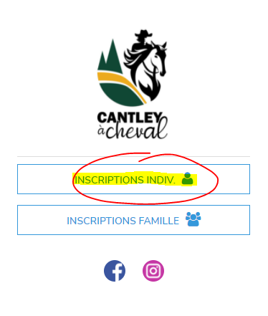

- Choisir la personne que vous souhaitez inscrire ou ajouter quelqu’un d’autre
- Choisir la catégorie
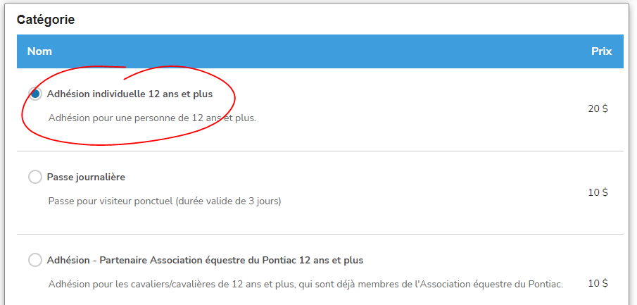

* Adhésion individuelle : 25 $ / personne (20 $ avant le 31 janv. 2022)
* L'Adhésion des enfants de 11 ans et moins au 31 déc. 2022 est gratuite et sera disponible seulement si la personne répond à se critère.

- Adhésion Cheval Québec
Si vous n’êtes pas déjà inscrit à Cheval Québec, une fenêtre apparaitra. Vous devez choisir l’option Cheval Québec 2022 – Membres Club pour avoir accès au taux préférentiel de 25$ offert aux randonneurs équestres.
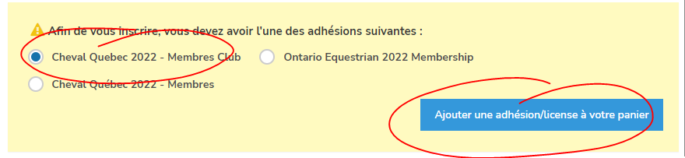

Cliquer sur « Ajouter un adhésion/licence à votre panier », vérifier les informations et répondre aux questions. Cliquer « Compléter et retourner à votre inscription »

- Sondage Cantley à cheval
Remplir le sondage et cliquer sur « Continuer ».
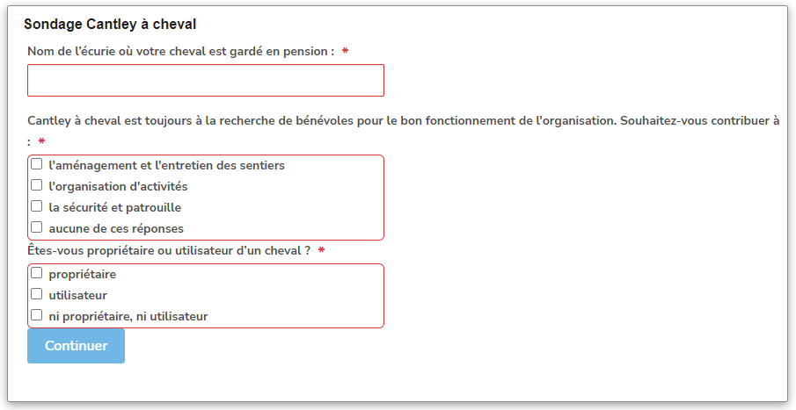

- Validation
Choisir entre « Valider et ajouter un autre participant » ou « Valider et continuer vers le panier »

- Respect des règlements et renonciation
Lire et signer (entrer votre nom) pour confirmer que vous êtes d’accord avec les règlements et renonciation. Si vous procédez à l’inscription d’un autre adulte, vous devez entrer son adresse courriel afin qu’une notification lui soit envoyée par courriel pour qu’il/elle puisse lire et signer (entrer son nom).

IMPORTANT : Le document Respect des règlements doit être signé afin de pouvoir participer aux événements, activités de votre club ou afin être assuré pour la saison.

- Quelques questions supplémentaires vous seront posées (dons, magazine papier…)

- Panier
Vérifier la commande et procéder au paiement.

- Confirmation
Vous recevrez les courriels suivants :
- Cantley à cheval 2022 Confirmation d'adhésion!
- Votre Reçu (en anglais avec un lien pour la version en français)
- Cheval Québec – Confirmation d’adhésion 2022
Un courriel par personne inscrite, incluant un PDF avec la carte de membre à imprimer

Adhésion Familiale:

- Rendez-vous au lien suivant : https://horsereg.com/#!/events/cantley-a-cheval-2022

- Créer un compte HorseReg
Nom d’usager : votre courriel et mot de passe de votre choix.

- Adhésion familiale Cheval Québec
Si les membres de votre famille sont DÉJÀ membres de Cheval Québec, passé à l’étape 5.

Si les membres de votre famille ne PAS encore membre de Cheval Québec 2022, choisir l’option Adhésion Familiale CLUB afin d’avoir accès au taux préférentiel de 75$ offert aux randonneurs équestres. Vous pourrez acheter votre adhésion à Cantley à cheval au cours de ce processus.

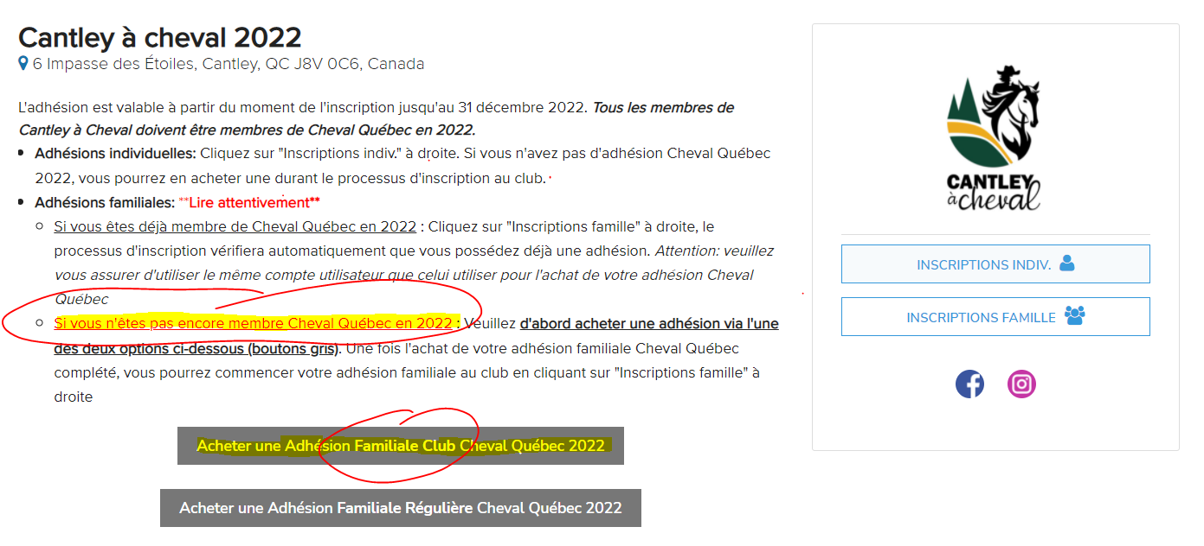

Sélectionner Cantley à cheval et cliquer sur « CONTINUER ». Suivre les instructions à l’écran.
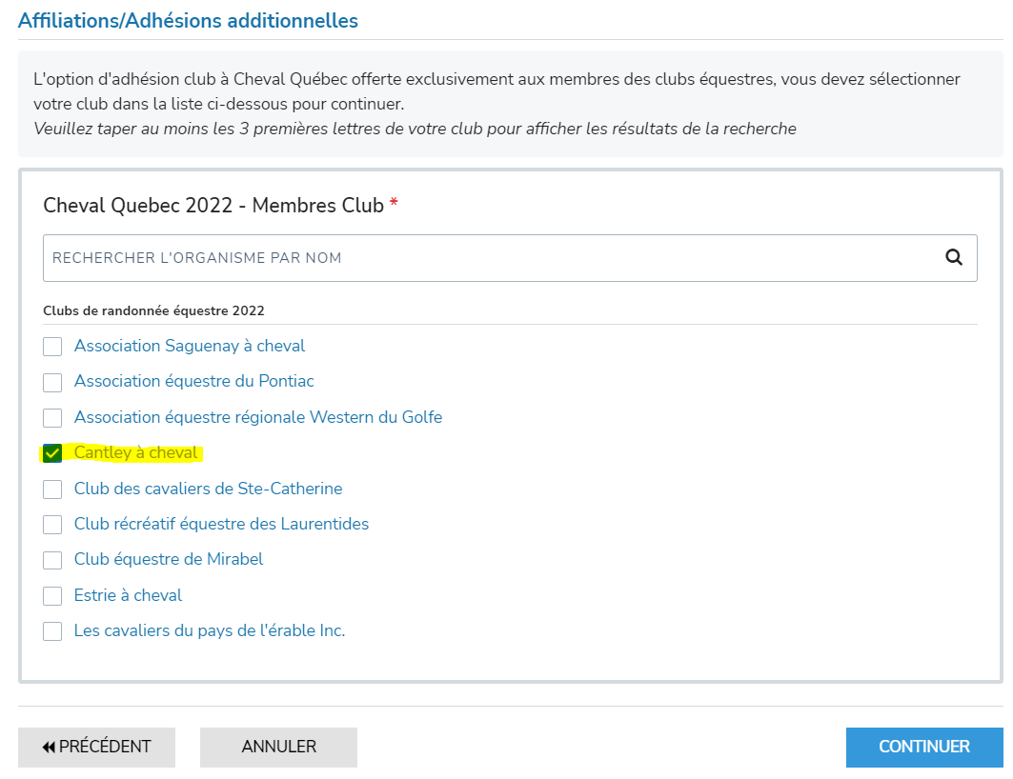

- Avant de passer à la caisse, retourner au lien initial : https://horsereg.com/#!/events/cantley-a-cheval-2022

- Adhésion Familiale Cantley à Cheval
Une fois que vous avez complété votre adhésion Cheval Québec ou si les membres de votre famille sont tous DÉJÀ membre de Cheval Québec en 2022, vous pouvez acheter votre adhésion Cantley à cheval, en choisissant "Inscriptions famille" en bleu à droite.

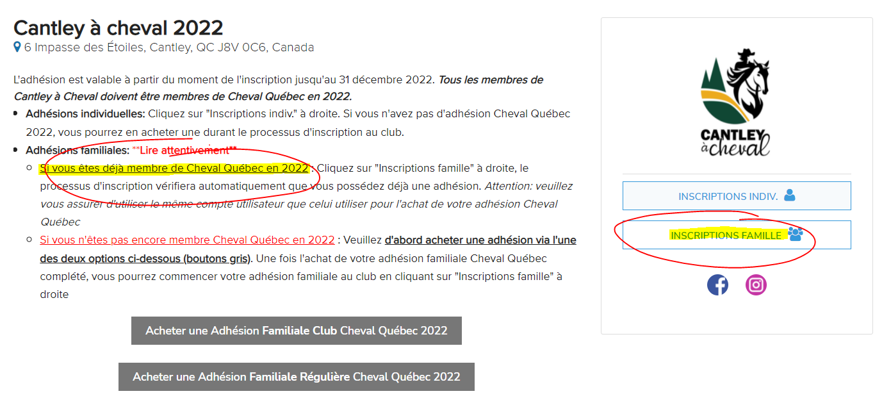

- Inscrire chaque membre de votre famille
Choisir les personnes que vous souhaitez inscrire, répondre aux questions et suivre les instructions.

- Validation
Choisir entre « Valider et ajouter un autre participant » ou « Valider et continuer vers le panier »

- Respect des règlements et renonciation
Lire et signer (entrer votre nom) pour confirmer que vous êtes d’accord avec les règlements et renonciation. Si vous procédez à l’inscription d’un autre adulte, vous devez entrer son adresse courriel afin qu’une notification lui soit envoyée par courriel pour qu’il/elle puisse lire et signer (entrer son nom).

IMPORTANT : Le document Respect des règlements doit être signé afin de pouvoir participer aux événements, activités de votre club ou afin être assuré pour la saison.

- Panier
Vérifier la commande et procéder au paiement.

- Confirmation
Vous recevrez les courriels suivants :
- Cantley à cheval 2022 Confirmation d'adhésion!
- Votre Reçu (en anglais avec un lien pour la version en français)
- Cheval Québec – Confirmation d’adhésion 2022
Un courriel par personne inscrite, incluant un PDF avec la carte de membre à imprimer

MERCI de votre collaboration !

